Dạ chào c
16:22


Bạn vừa kết bạn với T100 Tấn Sỉn
chào em
em có vấn đề gì cần hỗ trợ

Dạ em bị nổi mụn ở đầu dương vật á
Như kiểu bị xủi mào gà á
16:24
Không biết Em bao nhiêu tuổi? Hiện mình đang sinh sống ở đâu?
16:24
Thì k biết có phương pháp gì điều trị đc k
Dạ 28t ở quận 12 tp HCM á
16:24
em chụp hình tình trang mụn gửi sang c xem cụ thể nha
16:25
Dạ hơi ngại á
E đg ngoài đg ạ
E muốn tới địa điểm chỉ nhánh của mk khám đc k ạ
16:26
được em
giờ em qa khám luôn hay sao
Em đăng kí trước đến được ưu tiên vào khám, có bs nam khám cho em, theo qui trình 1bs-1 bệnh nhân
nên ko có gì phải ngại cả
Chuyên khoa làm việc : từ 8h sáng đến 20h tối
khoảng mấy giờ em có mặt khám dc? chị đăng kí cho mình
16:27
Với khám nhanh k c
16:29
ĐỊA CHỈ: số 35, Đường 3/2, Phường 11, Quận 10, TPHCM Gần vòng xoay ngã sáu công trường dân chủ, cách siêu thị Vincom 3/2 tầm 50m, cùng hướng với Vincom 3/2 Đối diện chung cư HÀ ĐÔ
16:29
Dạ vâny thì chiều mai đc kc
16:29
Hiện h em chưa đi đc ạ
16:29
T100 Tấn Sỉn
Với khám nhanh k c
em đăng kí trc đến dc ưu tiên vào khám, nên ko mất thời gian chờ, kết quả xét nghiệm thường quy có sau 15-20 phút, sau đó bs chỉ định điều trị cho em
16:29
19h tối mai nha
Vậy thôi 15h ngày mai đc k ạ
16:30
T100 Tấn Sỉn
Vậy thôi 15h ngày mai đc k ạ
vậy là 15g chiều mai em có mặt khám đúng ko
Em cho tôi thông tin HỌ TÊN + SỐ ĐIỆN THOẠI, NĂM SINH để đăng kí mã khám ưu tiên cho mình, đến em sẽ được vào khám nhanh mà ko phải chờ lâu em nhé.
16:31
Dạ
Tới ll ai chị
16:31
tới nhắn chị em nha
16:31
À thường thì điều trị với đi khám ntn thì hết tầm bnhiu á chị
Tại kt cũng đang eo hẹp ấy ạ
16:32
Phí khám lâm sàng với bs chuyên khoa là 100k + 5k tiền sổ khám bệnh
xét nghiệm ,...mỗi hạng mục dao động từ 100 mấy chục ngàn đến 200k, trên từng hạng mục kiểm tra
Nên phí khám kiểm tra tầm khoảng 300k - 500k tùy vào bs chỉ định cụ thể em nhé
16:32
Dạ
16:32
Thuốc thang có mắc lắm k c
E chưa có điều trị bao giờ nên k biết
16:32
T100 Tấn Sỉn
Thuốc thang có mắc lắm k c
bs phải qa khám, xét nghiệm, mới biết chính xác dc tình trạng thế nào, phương pháp áp dụng điều trị là gì, từ đó mới xác định dc chi phí điều trị là bao nhiêu em nhé
Cơ sở bên tôi là cơ sở chính quy do Bộ Y Tế quản lý, nên mọi mức phí đều thu theo tiêu chuẩn, em có thể hoàn toàn yên tâm.
Em đi khám cứ mang tiền trong khả năng mình có, trước khi chỉ định gì cho em, bên tôi đều báo phí trước cho em chủ động, nếu em đồng ý thì mới tiến hành.
em cho chị HỌ TÊN + SỐ ĐIỆN THOẠI, NĂM SINH để đăng kí nhé
16:34
Nguyên. văn Tấn SN 1996 sdt 0367875345
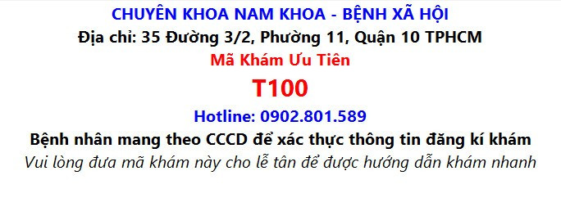

Em chụp màn hình tin nhắn có địa chỉ và mã số khám ưu tiên nha, khi qua khám em đọc đúng mã khám ưu tiên này là được vào khám luôn ko cần bốc số lại.
Em đi nhớ cầm theo CCCD để đối chiếu thông tin đăng kí khám ở quầy nhận bệnh nhé, rồi lấy hồ sơ lên gặp bs luôn, ko phải chờ em nha
Ngoài ra em có bệnh mạn tính như tim mạch, huyết áp, bệnh thận..., hay bất kì 1 bệnh lý mạn tính nào khác kèm theo ko? để chị ghi chú hồ sơ cho mình luôn em
17:50
Đã nhận

